任务申请部门 | 服务运营部 |  | 申请人 |  | 张燕燕
任务提出时间 | 2019年1月23日 |  | 要求完成时间 |  | 2019年1月24日
客户姓名/职务 | 陕西省环境保护执法局 |  | 联系电话 |  | 02985503290
费用归属 | 合同 |  | 合同名称 |  | 合同名称：陕西省重点污染源现场监督检查及省级自动监控平台运维运维项目合同书  合同编号：FA17C20（X）  合同期限：2019.1.1-2019.12.31
任务名称 | 陕西省部分地市2019年外网有效传输率公示的考核企业数与18年不一致
工作要求 | 陕西省部分地市2019年外网有效传输率公示的考核企业数与18年不一致，具体明细如下：西安差2家（考核37家实际显示35家）、宝鸡差1家（考核24家实际显示23家）、榆林差20多家（考核82家实际显示60多家）、西咸新区差2家（考核10家实际显示8家）。  全国有效传输率网址：  http://app.envsc.cn/DataValidTransferRate/DataValidTransferRateExhibition.aspx#  列举西咸新区详细截图如下：  18年得考核企业数截图：显示10家  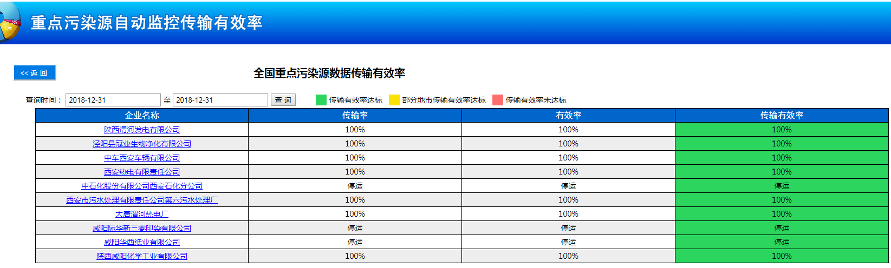  19年的考核企业数截图：显示8家  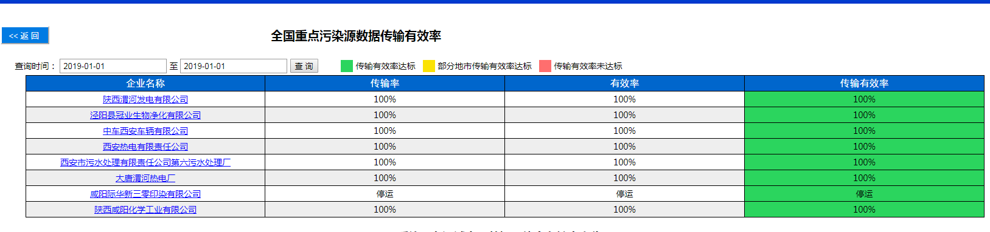  18年和19年的企业考核基数全部显示10天！  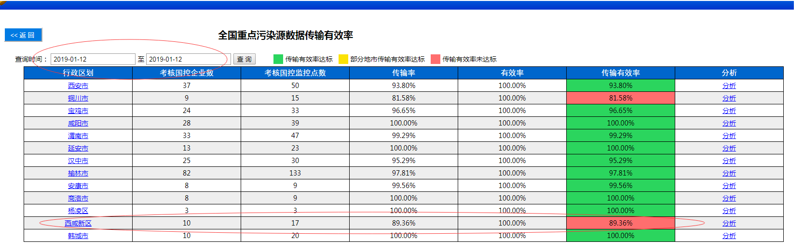  烦请协助将以上四个地市的外网有效传输率显示企业数全部进行修改！  申请部门负责人审批：
实施部门  审批 | 签名/时间：
实施人 | 责 | 工作量 |  |  |  | 完成时间 | 年 月 日
完成情况确认 | 实施部门确认： 申请人确认：
任务单实施满意度评价 | □优秀（5分）□满意（4分）□一般（3分）□较差（2分）□很差（1分）  若任务单实施过程优秀、较差或很差，请给出原因：  签名/时间：

